Medieninformation

Außer Kontrolle
Farce von Ray Cooney

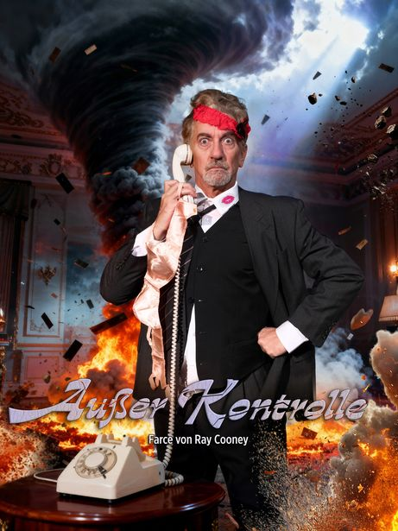
Die weltberühmte Verwechslungskomödie übersiedelt von London nach Wien.
1924. Gelegenheit macht Liebe, denkt sich der Herr Minister, und verabredet ein stimmungsvolles Tête-à-tête mit einer Sekretärin der Opposition in einer Suite des Hotels Sacher. Aber das Schicksal meint es nicht gut mit ihm, dafür aber umso besser mit dem Publikum, denn wie dieser "Lügenminister" von einer Katastrophe in die nächste trudelt, ist wirklich ein aberwitziger, halsbrecherischer Spaß. Abgesehen vom Seitensprung, gibt es da nämlich plötzlich auch noch eine höchst lästige Leiche, die man vor der misstrauischen Frau Sacher, der Presse, einem schlitzohrigen Kellner und der eifersüchtigen Ehepartnerin zu verbergen hat.

Es spielen: Hubert Wolf, Doris Drechsel, Leila Strahl, Victor Kautsch, Robert Kolar und Willy Prainsack
Regie: Nici Neiss

Neue Bühne Wien

Termin: 7.11.2026
Beginn: 19:30 Uhr
Preise: Euro 39,-/34,-/29,-/24,-

Kartenvorverkauf: 1040 Wien, Argentinierstraße 37
von Montag bis Samstag von 13.00 bis 18.00 Uhr
Karten Hotline: 01/501 65/13306
www.akzent.at
Pressefotos in 300dpi und –texte für Ihre Ankündigung stehen auf unserer Website www.akzent.at in unserem Pressebereich zur Verfügung.

